**平成30年度　大阪府立障がい者自立センターにおける支援状況報告**

資料２

1. **利用者の状況**

**原因疾患等**

**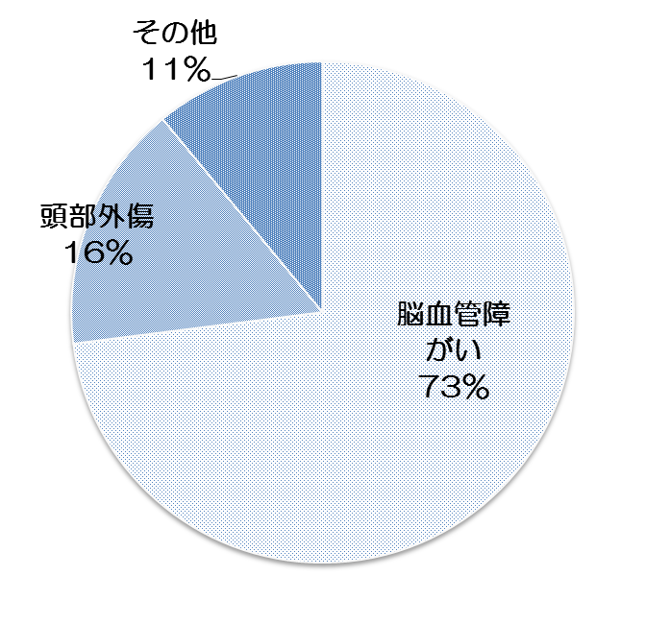　　　　　　　　　　　　　　　　　　　　　　　　　◆利用男女比**

**男性：女性＝5.1：1**

**◆利用開始時年齢**

**平均　48.5歳（20～63歳）**

**◆高次脳機能障がい者の割合**

**89.0％**

**◆平均利用期間**

**・機能訓練　11.4ヶ月**

**・生活訓練　10.7ヶ月  
【入所経路】**

**【退所後の状況】　(平成30年度退所者：機能訓練３８名、生活訓練２３名)**

**◆退所後の日中活動**



**（人）**

**◆退所後の生活場所**

**（人）**

**＊１　サービス付き高齢者住宅を含む**

**＊２　有料老人ホーム等**

1. **支援の状況**

**【支援プログラム・生活支援】**

・平成30年度より、個人の特性やニーズにできるだけ添うために、通常の4グループに加えて、Ｓトレ、Ｊトレ、言葉・交流、注意力と運動、グループトレーニング等、細分化したプログラムを開始した。

・施設生活場面では、例えば、薬を飲み忘れないよう、職員の手渡しから始め、服薬カレンダーやチェックリスト等を用いて自己管理できるようにしたり、発動性が低い人に対して、移動に声かけが必要なところから、アラーム等を用いて移動できるようにしたりと、徐々に介助量を減らし生活の中で自分でできることを増やしていっている。

・感情コントロールに課題があり、対人トラブルが起こりやすい利用者には、居室変更、個室対応、居室配膳、個別面接、自己学習等の工夫により対応しているが、事後対応、都度対応にならざるを得ないことも多く、苦慮している。

**◆グループワーク**

　障がい理解を促進し、退所後の生活・就労をイメージしてもらうために、チェックリストやDVD視聴等を通して意見交換をしたり、社会資源の情報提供等を行った。対象者別に、4種類（①高次脳機能障がいの方（2か月間計8回）②失語症の方（2か月間計8回）③就労を目指す高次脳機能障がいの方（4か月間計16回）④脊損・頚損の方（2か月間計8回））のグループワークを実施した。

　感情コントロールに課題のある利用者を対象とし、感情への気づきを高めたり、ストレスマネジメントについて体験を通して学ぶグループワークの実施を検討した。

**◆利用者向け講座**

2か月に1回程度、当センター職員や外部講師、退所者による講座を開催した。

|  |  |  |
| --- | --- | --- |
| 開催日 | 講座名 | 講師 |
| 平成30年5月24日 | 移動能力と高次脳機能障がい | 理学療法士 |
| 平成30年7月11日 | 食中毒に気をつけよう/生活習慣病に気をつけよう | 医師 |
| 平成30年9月6日 | 第三者委員の役割 | 第三者委員 |
| 平成30年9月19日 | 怒りのメカニズム　敵は本能（寺）にあり | 医師 |
| 平成30年11月27日 | 元気パワーは、健全な食生活から | 栄養士 |
| 平成31年1月31日 | 福祉制度について | ケースワーカー |
| 平成31年2月28日 | 就労移行支援事業所とはどんなところ？ | 就労移行支援施設事業所 |
| 平成31年3月14日 | 地域移行について | 自立センター退所者 |

**【地域移行支援】**

・調理評価、外出評価・訓練、職能評価、家屋調査、生活実習などを行い、生活環境や条件の整備を行っている。

・退所後の日中活動先やグループホーム等の見学・体験を適宜行ったり、関係機関への情報提供・共有を行ったりしながら、スムーズな地域移行を目指している。

**◆家族交流会**

　生活訓練利用者及びその家族を対象に、高次脳機能障がいの症状・対応や社会資源等についての講座、退所者の体験談、家族同士の意見交換等を行った。平成30年10月5日、11月27日、平成31年1月31日、3月8日の4回実施し、計38名が参加した。

**◆「使たらええで帳―高次脳機能障がいファイルー」の作成**

　退所後でもスムーズに支援が受けられるよう、発症・受傷からの経過や現在の障がい状況、対応方法等の情報をまとめ、本人・家族に渡している。自立センターでのアセスメント結果を各職種が継続的に記録する様式を作成し、自立センター版「使たらええで帳」に盛り込んだ。平成30年度は、計55人に配布した。また、本人・家族を通して、地域移行先の事業所や相談機関等にも情報提供を行った。

**◆アフターフォロー**

　退所後１ケ月後を目途に本人、家族、相談支援事業所などに連絡し、状況を確認した。必要なサービスが利用できるよう、適宜情報提供等を行った。30年度は61名に実施した。復職者14名は退所後6ヶ月時点でも全員就労継続している。

**３．普及啓発・人材育成**

**◆医療機関向け施設見学・説明会**

回復期病院のMSWやセラピストを中心に、施設見学及び支援内容や利用手続きについて説明を行い、支援を必要とする人につながるよう周知を図った。平成30年7月19日と11 月 8日に実施し、計99名が参加した。

**◆介護支援専門員法定外研修**

　平成31年3月7日にケアマネージャー、ソーシャルワーカー等を対象に実施し、19名が参加した。

**◆研修・実習受け入れ**

|  |  |  |
| --- | --- | --- |
| 研修・実習名 | 日数 | 参加者数 |
| 大阪府主事・技師級研修Ⅲ（福祉体験） | 1日間×３５回 | 計136名 |
| 大学生 福祉専門職体験学習 | 1日間×２回 | 計13名 |
| 障がい者ホームヘルパー研修 | 1日間×5回 | 計13名 |
| 大阪府福祉専門職研修（体験） | 5日間 | 計3名 |
| 立命館大学大学院（公認心理師） | 3日間 | 2名 |
| 大阪府立大阪南視覚支援学校（理学療法士） | 8週間 | 1名 |
| 大阪医療福祉専門学校（理学療法士） | 3日間 | 2名 |
| 東大阪支援学校職員 | 1日 | 8名 |
| 韓国福祉館協会 | 1日 | 22名 |
| 急総リハ科現任研修 | 半日 | 13名 |
| 大阪大学歯学部学生 | 1日 | 4名 |
| 急総精神科Dr.、ＣＷ、学生 | 半日×3回 | 15名 |
| 大阪市長居障がい者スポーツセンター | 1日 | 30名 |
| ひらかたサポートセンター | 1日 | 20名 |

**◆講師派遣等**

　「居宅介護職員初任者（障がい者ホームヘルパー）研修」や「市町村障がい福祉担当新任職員研修全体研修」等の研修会で講師を担当した。

**４．その他**

施設の支援力向上を目的に、退所者にアンケート調査を実施し、結果をホームページに掲載した。利用中の方からの苦情報告集計や、福祉サービス第三者評価受審結果についてもホームページに掲載している。